**OFÍCIO Nº 47/2021**

Pouso Alegre, 18 de fevereiro de 2021.

**À Senhora Diretora Acadêmica da Escola do Legislativo de Campinas – Elecamp**

**Nely Alves Monteiro**

**Assunto:** Em resposta ao ofício nº 01/2021 - Elecamp, a Escola do Legislativo de Pouso Alegre autoriza o uso de material e inclusão de logos solicitado.

Senhora Nely Alves Monteiro,

Agradecemos o apoio da Escola do Legislativo de Campinas aos projetos da Escola do Legislativo de Pouso Alegre e ficamos felizes por utilizarem o material do projeto “Você Sabe” sobre as Mulheres: lutas e conquistas, ajudando a divulgar a educação cidadã pelo nosso país.

É com muito prazer que **autorizamos o uso do material e inclusão das logos da Elecamp e Câmara Municipal de Campinas para divulgação pela TV Câmara de Campinas.**

Atenciosamente,

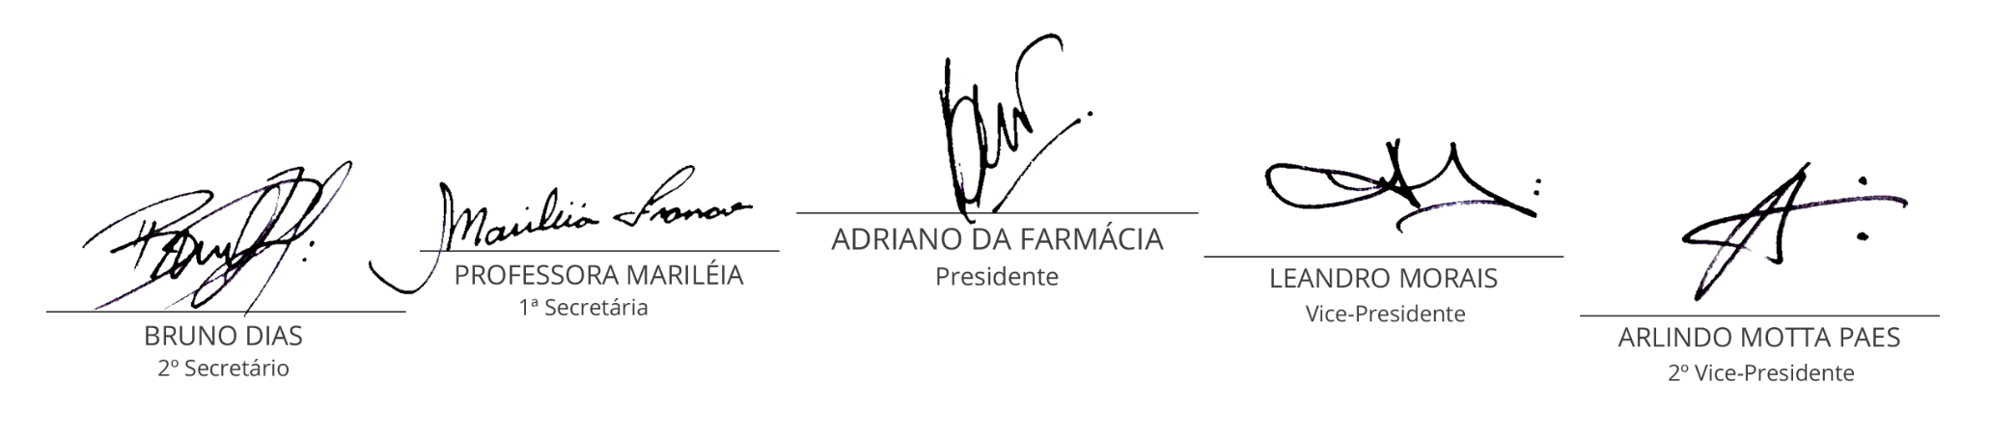

___________________________________

**Leandro Alves Morais**

Presidente da Escola do Legislativo

de Pouso Alegre